NIMI:…………………………………………………………………………………………..

MATRIKKEL:………………………………………………………………………………..

Test kestab 10 minutit. Tõmmake ring Teie arvates õige vastuse juures. Õigeid vastuseid võib olla rohkem kui üks.

1. Äriprotsess a
   1. On tegevuste kogum, mis muundab sisendid väljunditeks
   2. Ei tohi sisaldada sündmuste-tegevuste tsükleid
   3. Koosneb ainult sündmustest
   4. Toimib protsessi enda pärast
   5. Võib olla ilma ühegi lõppsündmuseta
2. Järgmine protsess on äriprotsess a\*,b,c\*,d\*,f
   1. Brauseri abil veebiportaalist (näiteks Delfi.ee) uudise lugemine
   2. Riigihanke läbiviimine
   3. Südame koormustesti läbitegemine käimislindi peal südame tööd mõõtvate sensoritega
   4. Ülikooli klassiarvutisse sisselogimine
   5. Järelvalveta metsa kasvamine raiesmikul
   6. Metsa raieküpsuse jälgimine ja hindamine (näiteks aerofotode abil)
3. Järgmised elemendid kuuluvad BPMN 2.0 notatsiooni: b,c
4. andmetabelid, paketid, sõnumivood, üldistusseosed
5. sündmused, tegevused, lüüsid
6. sündmused, tegevused, andmeobjektid
7. kasutusjuhud, operatsioonide lepingud, transaktsioonid
8. Protsessi simuleerimine c,d,g
9. On võimalik vaid arvuti ja protsessimudeli abil
10. On võimalik vaid inimeste omavahelise vahetu suhtlemise abil
11. On võimalik nii inimeste vahetu suhtlemise kui ka arvuti ja protsessimudeli abil
12. On andmete kogumise meetod
13. Läbiviimiseks on vaja vähemalt 20 inimest
14. On vajalik protsessi defineerimiseks
15. Annab ülevaate tüüpilisest ressursikasutusest
16. Ujuvjoon (swimline) a\*
17. On vajalik, kui tahetakse kirjeldada järjestikuste protsesside voogu erinevate objektide vahel
18. Ujuvjoonele paigutatud tegevus ei näita tegelikku tegevuse sooritajat
19. Järgmised väited on õiged: a
20. BPMN protsessidiagrammi abil saab kirjeldada suvalisi (sh ka mitte IT) järjestikulisi tegevusi
21. BPMN protsessidiagrammide abil on võimalik kirjeldada ainult keerulisi infotehnoloogilisi protsesse
22. BPMN protsessidiagrammi abil saab kirjeldada suvalisi stohhastilisi protsesse
23. Kogu süsteemi kohta tohib protsessimudelis olla ainult üks BPMN protsessidiagramm
24. Alternatiivsed protsessiharud saavad hargneda järgmisest lüüsist (tõmmake ring ümber) a,c



1. Milline diagramm kõige täpsemini kirjeldab „Igal õhtul kell 21.45 levib alarmsignaal, süsteem püüab signaali kinni ja käivitab andmebaasi backup teenuse“: f
2. 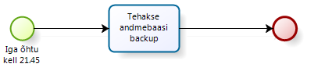
3. 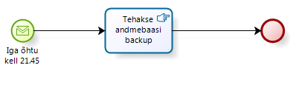
4. 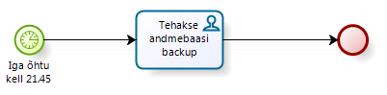
5. 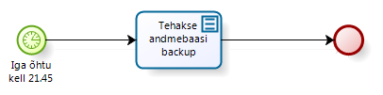
6. 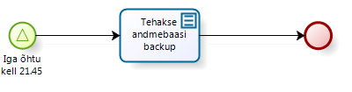
7. 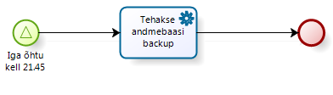
8. Protsessidiagrammil saab kirjeldada järgmisi tegevusi: b

* Herilane nõelab
* Eemalt kostab liiklusmüra
* Kraavivesi uputab aeda
* Ploomipuu otsast kukub ploom alla
* Klassiekskursioonil külastatakse Kääriku suusakeskust.
* Lumetehnik toodab lumekahuriga lund.
* Juku küsib küsimuse
* Õpetaja vastab küsimusele

c.

* Tudengil on vaja kursuseprojekt valmis saada
* Tudengil sai kursuseprojekt valmis
* Tudeng on valmis lõpetama kursust
* Tudeng ei lõpeta kursust
* Tudeng on kursuse lõpetanud

1. Allpool toodud diagrammil on järgmised vead: a,b,c,d,e\*,f\*
   1. Process 2 ei oma algust (Start Event puudu).
   2. Process 1 ei oma lõppu (End Event puudu).
   3. Process 1 ja Process 2 on kahes eraldi basseinis (Pool). nendevahelist suhtlust tuleb näidata Message Flow connectori abil, mitte Sequence Flow connectori abil.
   4. Tööjärje üleandmine eeldab ka vähemalt ühe (reeglina ühise) andmeobjekti kasutamist mõlema protsessi poolt.
   5. Task 1 peaks olema Send Task tüüpi.
   6. Task 2 peaks olema Receive Task tüüpi.
   7. Äriprotsess peab alati lõppema samas basseinis ja samal rajal kus see äriprotsess ka algas.

